Задание 1
Кроссворд

1
2
3
4
5
6
7
8

1.
Среди дня здесь горнов пылающих россыпь
Чадила, нещадно дымя.
Здесь глину ногами месили
И мяли как виноград,
Был тот заготовленный «клад»,
Чтоб он «забродил», превратился
В корчагу, пасхальницу, ковш.
- это специалист, который профессионально занимается окраской различных материалов, из которых изготавливаются одежда и обувь
- самый богатый кожевенный промышленник Нижегородской губернии конца XIX – начала XX века, представитель наиболее известного и многочисленного рода крестьян-предпринимателей из села Богородского Горбатовского уезда. Кожевенным производством начал заниматься в 1865 году. В 1890-е годы на его заводе, состоящем из четырех каменных и деревянных корпусов, трудилось 40 рабочих, ежегодно выделывалось около 20 тыс. кож, в основном коровьих. В 1908 году предприятие было перестроено и оснащено паровым двигателем, а в 1913 году тремя электромоторами.
- …( цвет) — это символ чести, благородства, духовности и нравственности, кроме того, … символизирует реки Оку и Кудьму
- широко распространенным среди краеведов преданием о высылке в 1540 году в нижегородские земли Иваном IV Грозным жителей Великого Новгорода, часть которых якобы и основала на дороге из Мурома в Нижний Новгород село, получившее название Богородское.
- История началась в далеком 1714 году, когда брат прославленного сподвижника императора Петра I, фельдмаршала и первого в России графа Бориса Петровича – генерал-майор Василий Петрович ____ сочетался вторым браком с Прасковьей Михайловной Черкасской. Среди богатого приданого невесты значилось и село Богородское (ныне город Богородск), коим княжеский род Черкасских владел с 1632 года.

7. Нижегородский купец I гильдии, еврей, в 1890 году поселился в Нижнем Новгороде, открыл посадную мастерскую по изготовлению заготовок для обуви, затем его постоянным местом жительства стало село Богородское, где в 1894 году на арендованной у наследников Шереметевых земле построил первый в Богородском кожевенный завод с паровым двигателем мощностью 15 л. с.
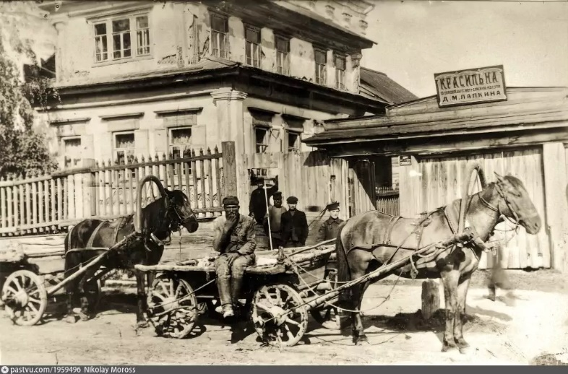
8.

Что изображено?

Задание № 2
Изучите отрывок из исторического очерка
В.П.Шеломаева «Кожевенная промышленность Нижегородской губернии»
по ссылке https://bgforum.ru/history/85549/
и ответьте на вопросы:
- Где, когда и при каких условиях зародились первые кожевенные промыслы в Нижегородском крае?
- Какая из версий зарождения кожевенного промысла Вам близка? Аргументируйте почему.
- Назовите современные центры развития кожевенного производства в Нижегородской области?

Задание № 3
_______появились в селе Богородском в стародавние времена, а прибыли в здешние места не по доброй воле. Жили до этого в вольном и богатом Приморском крае, вели успешную торговлю и были известными в своем крае купцами, да чем-то прогневали великую государыню Екатерину, и по ее собственноручно подписанному указу были лишены купеческого звания и нажитого имущества и через всю Россию сосланы на поселение в Нижегородскую губернию. Оглядевшись на новом месте, увидели, что большинство местных жителей успешно ведут горшечный промысел, обучились и сами.
Василий, привыкший к роскоши, свои изделия старался делать тонкостенными, на манер фарфоровых. В крестьянском быту они долго не служили, красивая посуда быстро превращалась в черепки. За что и сам Василий, и потомки его рода получили прозвище Черепочковых.
Федор, будучи более крепким и основательным, чем брат, и посуду делал себе под стать. Отличительной чертой его был гордый и смелый нрав. Помещик, проезжая по селу, требовал, чтобы все крестьяне при виде его повозки снимали (ломали) шапки. Не захотел подчиниться один Федор, и заприметил это барин. Повелел он сослать гордеца на псарню, где держал свору выкормленных псов, которых, случалось, ради забавы спускал на крепостных. Самого свирепого пса Барбоса и натравил он на Федора, но тот не струсил, не испугался ни зверя, ни самого барина и на глазах помещика крепко сжал сильными руками гончара горло Барбоса. Хозяйский любимец замертво упал к ногам смельчака. Барин же, удивленный и восхищенный силой и смелостью, не только простил его, но и оставил за ним право не ломать шапку, признав Федора себе равным. С тех пор потомков Федора уважительно стали величать Барбосовыми.
О ком идет речь? И кто был тот помещик и кое отношение он имеет к селу Богородское (ныне Богородск)?

Задание № 4
Перед Вами карта Нижегородской области. Отметьте на ней места развития промыслов на сегодняшний день. (карту можно увеличить, использовать условные обозначения)
